Evolution des diplômes de doctorats

1-Diplômes obtenus par année
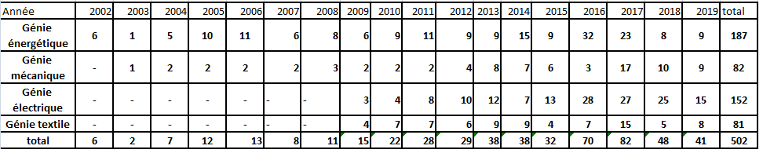
- Génie énergétique

- Génie mécanique

- Génie électrique

- Génie textile

- Ensemble des doctorats

2- Pourcentage de chaque spécialité

3-Pourcentage des docteurs ayant un emploi

